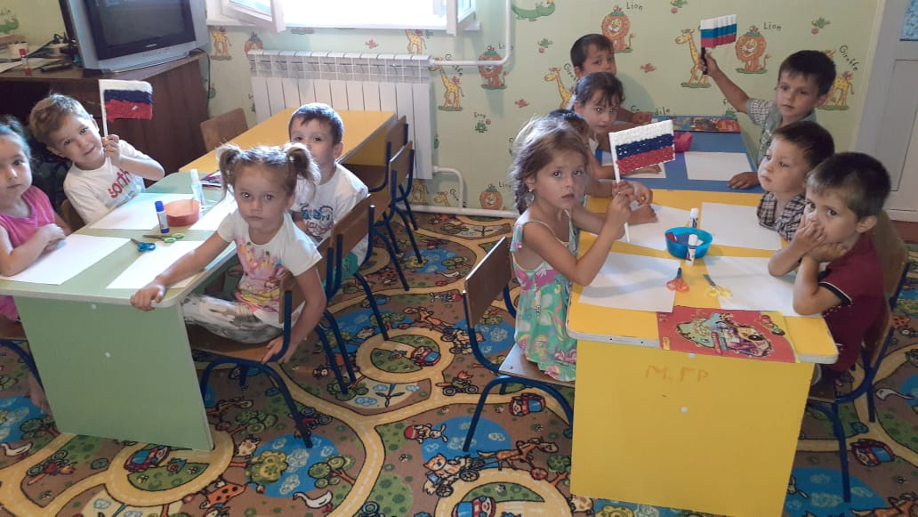

22 августа 2019 года в ДОУ «Жайна» прошел патриотический праздник «День Российского флага». В этот день прошло развлечение «День флага», на котором воспитанники узнали об истории появления Российского флага и его значимости для нашего государства. Главная цель развлечения - рассказать детям историю праздника, важность и значение государственных символов России.

